目录
第一章 编制依据 1
第二章 工程概况 1
一、建筑、设计概况 1
二、场址工程地质条件 2
第三章 施工工艺 4
一、 工艺流程 4
二、 施工方法、 5
三、 试成孔内容 11
第四章 质量目标、质量控制及保证措施 12
一、 质量目标 12
二、质量控制及保证措施 12
第五章 施工进度计划与工期保证措施 19
一、目标工期 19
二、施工进度计划及形象进度控制 19
三、工期保证措施 22
第六章 主要机械设备及劳动力安排 24
一、主要机械设备投入 24
二、劳动力安排 25
三、周转材料投入安排 25
第七章用电专项方案 26
一、施工用电专项方案 26
第八章 安全保证体系及安全保证措施 28
一、安全保证体系 28
二、文明施工及环境保护措施 30
三、预防及应急措施 32
四、质量安全保证措施 32
五、文明施工措施 33
六、旋挖桩桩位编号图及施工计划（附件） 33

第一章 编制依据

该方案的编制主要依据：业主发放图纸、地勘报告；现行规范、规程以及现场实际情况。主要规范、规程如下：
《建筑地基基础工程施工质量验收规范》(GB50202-2002)
《混凝土结构工程质量验收规范》(GB50204-2002)
《建筑施工安全检查标准》（JGJ59-2008）
《建筑工程施工质量验收统一标准》（GB50300-2001）
《建筑机械使用安全技术规程》（JGJ33-2001）
《建筑桩基技术规范》（JGJ94-2008）
《钢筋焊接及验收规范》（JGJ18-2003）

第二章 工程概况

一、建筑、设计概况
（一） 建筑概况
1、 拟建场地位于泸州市合江县临港工业园区。主要项目包括纸尿裤车间、造纸车间、热电厂、污水系统、厂前区等。
2、本施工方案主要针对热电厂主厂房工程编制，该主厂房为框架结构工业建筑，基础为旋挖灌注桩。±0.00相当于绝对高程268.3米。
（二） 设计概况
1．本工程旋挖桩为工程桩。
2．本工程为旋挖桩，共122根，桩径为600、800、1000mm共3种，入岩0.9～1.2米，桩长不小于6米。桩身混凝土为水下混凝土，强度等级为C35，钢筋为HPB300和HRB400，主筋混凝土保护层厚度不小于50mm。
3．钻孔浇筑桩施工的各工序必须连续进行，中间不得有停工现象。清孔结束测得孔底沉渣厚度在满足设计要求内，半小时内必须浇筑混凝土，否则需再次清孔。
4．桩孔成型后必须清除孔底沉渣，孔清后沉渣厚度不得大于5cm并应立即浇筑水下混凝土。
5．混凝土实际浇筑高度高于设计桩顶标高0.5m，本工程桩基安全等级为乙级。

二、场址工程地质条件
拟建场地位于合江县临港工业园区，场地中心地理位置为东经105⁰52.43”北纬28⁰48.40”。场地距合江城区约5Km，距榕山镇约6Km，其北侧有合江至榕山公路通过，场地距长江航道约0.5～１Ｋｍ交通、航运条件方便。场区原始场地原为一浅丘，场地总体呈西北低、南北高。经开挖场平后，目前场地较为平整。
场地所处大地构造属扬子准地台的Ⅳ级构造单元川东褶皱带合江背斜（南北向构造）东翼与榕山向斜（南北向构造）西翼结合部，场地范围内构造简单，为一单斜构造，岩层为侏罗系中统沙溪庙组砂岩地层，地层产状变化不大，倾向60⁰～70⁰，岩层平缓，倾角6⁰～13⁰，场地内代表产状为65⁰，为缓倾斜地层。根据场地附近基岩露头调查和邻近建筑经验，区域构造未见新近活动，区域构造趋于稳定，场地无次级或伴生褶皱、断裂发育，场地小构造不发育，拟建场地较稳定。场地内覆盖层主要由第四系全新统素填土、第四系全新统颇积层粉质粘土、下伏侏罗系中统沙溪庙组砂岩层组成。基坑底部主要为中风化砂岩，下古生界基岩岩性地层较稳定。场地内未发现影响场地稳定性的断裂及破碎带等不良地质构造。
场地西北侧原有约10米宽一条山体冲沟通过。遇雨季时冲沟内水流不息但水量不大。
目前开挖裸露的基底为中风化砂岩、粉质粘土等，此类土壤的特性为遇水易融化，必须尽快进行垫层施工封闭，桩基主要处于高回填区域，最大回填深度为16.7米，回填时为机械抛填，为进行分层碾压，部分桩孔须二次成孔。

第三章 施工工艺

一、 工艺流程
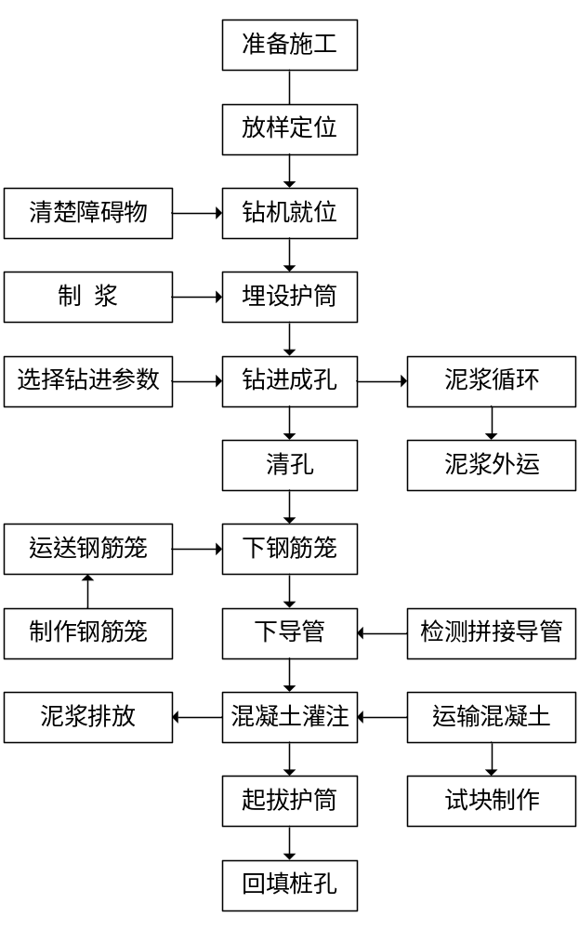
图1 工艺流程

二、 施工方法、
- 施工顺序布置：先从施工出口最远部位开始（即东北角）。
- 由于本工程为地下作业，而且是重型机械作业，机械进场前从施工出口8m宽（见桩编号示意图）机械车辆进出道路，道路中桩基础为最后施工。
（一）放样定位
工程开工前，根据轴线及桩位布置情况，在场地内建立测量控制网，然后依据控制网测放各桩位中心点。
（二）旋挖机就位
钻机就位必须稳固、调正、水平，定位，钻头中心与桩位中心误差不大于10mm。
（三）埋设护筒
护筒直径应比桩孔直径大200mm，长度应满足护筒底进入块石回填层不少于0.5m 的要求，护筒顶端高出地面0.3m，护筒埋设的倾斜度控制在1%以内，护筒埋设偏差不超过30mm，护筒四周用黏土回填，分层夯实。
（四）旋挖机成孔
结合我司以往及该项目的纸尿裤车间、员工宿舍、主管宿舍、办公楼旋挖桩基施工经验，在该类块石高回填区直接旋挖桩施工，钻进难度非常大，甚至有的地方根本无法钻进，且由于该区域为块石抛填而成，未进行分层夯实，具有高压缩性，孔隙率非常大，即使勉强成孔，浇筑桩芯混凝土时，混凝土的充盈系数也非常大，浪费的混凝土量也无法估计，我公司和业主、监理商议后决定，将块石回填层用粘土换填至-6.0米，经换填后的粘土钻进较为容易，旋挖机钻进6米左右后，在钻进块石时旋挖机钻杆才能导向，不至于偏位。我司采用
现代工具旋挖机进行成孔：在护筒埋设并定位后，使用(三一重工)SR-250、（中联重科）ZR280A-1 型转挖机钻进，该钻机扭矩大，转速高，成孔效率高，适合在中风化层中钻进。
钻机在就位时应重新测量、定位，在成孔过程中采用泥浆护壁。利用钻进过程中钻头对泥土的搅拌作用自然造浆，根据实际需要可对泥浆的比重进行调节，在施工过程中泥浆比重一般控制在1.2～1.3 之间，泥浆在循环过程中在孔壁表面形成泥皮，它和泥浆的自重对孔壁起到保护作用，防止孔壁坍塌。通过成孔施工，泥浆护壁效果比较好，完全可以满足施工的需要。可通过掏渣筒掏渣以及给孔内加清水的方法来调节泥浆的比重，根据实际施工需要，泥浆比重一般控制在1.3 以上，这样有利于钻进和孔壁的稳定。
（五）抗拔桩施工及扩大头清孔（有扩大头部分才需清孔）
一、扩大头机具示意图：
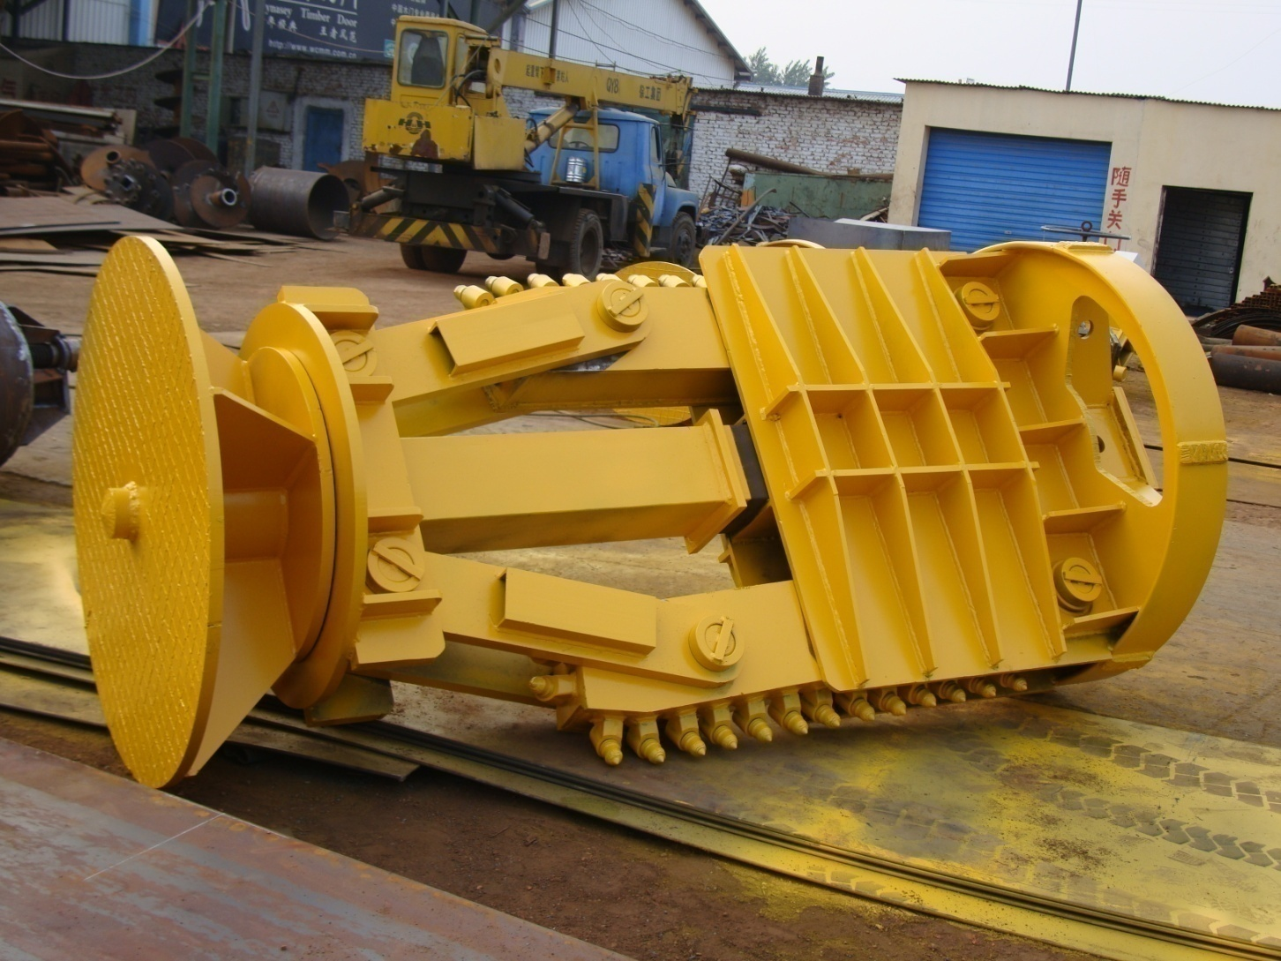
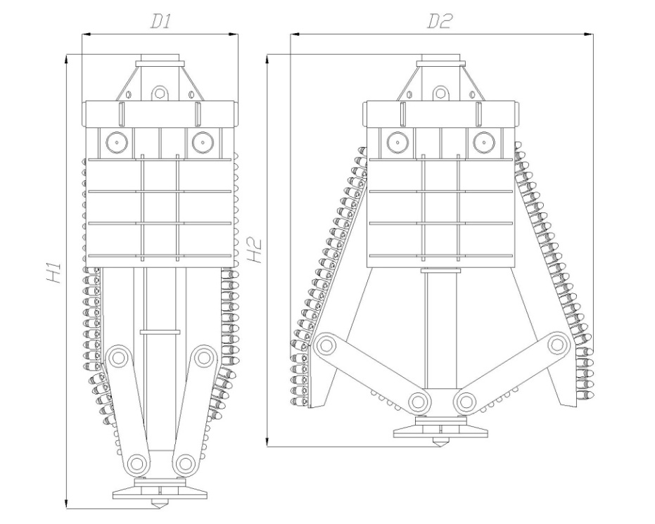

扩大头施工：
1、扩底机具的选择
利用钻杆下压带动活动套杆, 使铰接钻齿扩张至设计尺寸( 活动杆与铰
接齿连为一体) , 通过活动套杆底部的限制挡板与顶杆底部的限位挡板的间距来控制钻齿扩张尺寸。
2、扩底确定
根据设计图纸划分的设计有效桩长区域进行旋挖，旋挖至设计底标高时，由现场监理进行现场确认是否与地勘报告地质相同，由其决定是否同意进行扩底。若地质情况与地勘报告不符，通知监理单位、建筑单位，由其决定是否通知设计、地勘单位进行现场确认。
3、扩底施工
1）、钻孔前, 钻机进行纵横调平, 调直桅杆, 确保其垂直度。
2）、利用旋挖钻斗按正常钻孔工艺钻至直桩桩底设计标高( 即扩底桩变截面位置标高) 。
3）、直桩部分施工至设计桩底标高后，将钻杆提出孔外, 用扩大钻头替换直挖钻头，再将扩大钻头放至孔底，并从护筒顶向上量出钻头伸缩杆长度标在钻杆上，此时应在机械的孔深显示屏上重新读数并记录；
4）、扩底前，将扩底钻头提离孔底，使其处于悬吊状态，起动钻机和水泵，待钻机和水泵工作正常后即可开始扩底。扩底采用低速回转的技术参数，钻速按不大于0.01m/min进行控制。开始时不随意加压，当运转平稳后，依据钻机的能力和孔内的反映情况，适当调整压力。
5）、扩底施工流程
扩底钻杆下降行程至扩大头完全张开，钻头完全张开后, 在原位不加压快速旋转10min 左右,停止旋转并向上匀速提出钻头。然后再将扩大钻头提至地面，换捞砂斗进行沉碴清理；沉碴清理完成后，应将扩大钻头清洗干净，再更换至旋挖钻机上。将扩大钻头轻放至孔底，不再施加压力，扩大钻头可轻松完
全张开（达到行程40cm），方可判断为扩底完成。否则，需再次重复扩底、捞碴的步骤，直到达到扩底完成的条件。要严格检测清底后的桩底标高，若比前一次清底后测定的桩底标高底，则必须将旋挖钻机显示数据清零后重新读数。直到旋挖钻机进尺满足扩大钻头完全张开的距离，且桩底标高不再变化为止。
6）、正常扩底时，无异常情况下不得无故提动钻具。
7）、在扩底完成行程后，在原位继续回转至清孔完毕后即迅速提钻。提钻时轻轻地、渐渐地提动钻具，使之产生一定的向上收缩力，在径向和轴向的双重作用下，收拢钻头，提出孔外，如果出现提钻受阻现象，不急躁、不强提猛拉，采取上下窜动钻具，并在钻头脱离孔底的情况下，轻轻旋转，使钻头慢慢收拢。
8）、钻孔过程中要做好钻孔记录, 并与设计对比, 严重不符时要提请变更。

（六）钢筋笼制作与安放
1．钢筋笼制作
钢筋笼在现场分节制作，主筋与加强筋全部焊接，螺旋筋与主筋采用隔点焊加固，钢筋笼制作符合设计要求外，还应符合表2 规定。
制作好的钢筋笼，即进行逐节验收，合格后挂牌存放。
表2 钢筋笼制作允许偏差表
项次 | 项 目 | 允许偏差（mm）
1 | 主筋间距 | ±10
2 | 箍筋间距 | ±20
3 | 钢筋笼直径 | ±10
4 | 钢筋笼长度 | ±50
2．钢筋笼孔内安放
钢筋笼长（超过16m）在孔口焊接，单面焊10d，焊缝高度≥0.3d，焊缝宽度≥0.7d。两段笼子应保持顺直，同截面接头不得超过配筋的50%，间距错开，不少于35d。钢筋焊接完好后，应缓慢下放入孔内，严禁砸笼。
（七）下导管
1．导管的选择
采用丝扣连接的导管，其内径φ250～φ280，底管长度为4m，中间每节长度一般为2.5m。在导管使用前，必须对导管进行外观检查、对接检查。
（1）外观检查：检查导管有无变形、坑凹、弯曲，以及有无破损或裂缝等，并应检查其内壁是否平滑，对于新导管应检查其内壁是否光滑及有无焊渣，对于旧导管应检查其内壁是否有混凝土粘附固结。
（2）对接检查：导管接头丝扣应保持良好。连接后应平直，同心度要好。
经以上检验合格后方可投入使用，对于不合格导管严禁使用。导管长度应根据孔深进行配备，满足清孔及水下混凝土浇筑的需要，即清孔时能下至孔底；水下浇筑时，导管底端距孔底0.5m 左右，混凝土应能顺利从导管内灌至孔底。
2．导管下放
导管在孔口连接处应牢固，设置密封圈，吊放时，应使位置居中，轴线顺直，稳定沉放，避免卡挂钢筋笼和刮撞孔壁。
（八）混凝土浇筑
1．混凝土车搅拌运输；混凝土坍落度控制在18～22cm；用搅拌车混凝土直接到孔口倒入料斗内。
2．水下混凝土浇筑：浇筑前，对不同直径、深度的桩孔分别计算出混凝土浇筑初灌量。施工中要保证浇筑初灌量。浇筑时导管埋深控制在2～6m，拆管前专人测量孔内混凝土面，并做记录，浇筑混凝土接近桩顶标高时，应控制最后
一次浇筑量，确保桩顶标高符合设计要求。
3．试块制作：在浇桩过程中，随机抽取1～2 盘混凝土做试块，每支桩应做一组试块，制作好的试块在12h 后拆模，放置静水中养护。
（九）起拔护筒
混凝土浇筑结束后，即起拔护筒，并将浇筑设备机具清洗干净，堆放整齐。
（十）回填桩孔
桩孔混凝土浇筑完成后，应将上部未灌混凝土部分利用场地内护筒、沟、池、槽开挖出来的泥土、矿渣等进行回填，回填满后，用混凝土重新将孔口封住，变成整块硬地坪场地。

三、 试成孔内容
（一）准备工作
1．开工前进行：用砖渣铺设（道路、钢筋加工场）、质量教育及技术交底，特种作业上岗教育。
2．材料试验（钢筋原材料、焊接、混凝土配合比等）。
3．设备及仪器检修与标定。
4．施工所需的各种技术资料。
（二）成孔全过程
1．成孔前：需对钻具参数进行标定，包括钻头高度、直径、主杆长度、加杆长度、孔口及平台标高、孔底标高。
2．在钻进过程中应记录以下参数：泥浆比重、黏度、钻进速度、转速及进尺速度，各地层钻进异常情况描述。
3．终孔孔深及时记录，调节泥浆比重与时间记录，测量孔深记录，提钻时
间记录。

第四章 质量目标、质量控制及保证措施

一、 质量目标
确保质量总目标达到合格，具体做好以下工作：
1. 工程桩桩位验收均满足施工规范及设计要求。
2. 桩动测合格率100%，无三类桩、四类桩。
3. 混凝土试块按规范留取、试压，统计合格。
4. 所有存档资料应完整、清晰。

二、质量控制及保证措施
（一）质量控制手段
1．为保证本工程质量目标的实现，决定调派质量意识强，工作认真负责，施工经验丰富，创优意识较强，有高度荣誉感和责任感的施工管理人员。
2．制定质量管理责任制，认真按照设计要求和现行施工规范组织施工，施工全过程严格按有关质量标准进行，落实质量责任制，层层签订质量责任书。
3．严格制定项目质量管理体系和项目质量保证大纲及质量计划，认真落实各级质量责任制，使质量观念深入人心，强化“三工序”管理，严格质量法规，抓好控制把关，层层监督、检查、整改。我们采取具体做法：一是强化质量体系的运行，严格按建立的质量管理体系来开展各项质量活动。二是强化工序管理。工序管理是施工生产过程质量管理的要点，只有各道工序符合质量要求，施工质量才能得到可靠的保证。对关键工序和关键部位，确定管理点的负责人和管理办法，使工序质量得到有效控制。其次是对技术复杂、施工难度大、技
术要求高且容易出现质量问题的工序，开展质量分析，事先制定预防措施，通过保证本工序，监督上道工序，服务下道工序的“三工序”管理活动，使工程在全过程、全方位、全工序上始终处于受控状态。
（二）质量管理制度
1．技术、质量交底制度
技术、质量的交底工作是施工过程基础管理中一项不可缺少的重要内容，交底必须采用书面签字确认形式。
2．技术复核制度
本工程技术复核内容主要包括：钻孔孔位、钻孔孔深、部分有扩孔要求的桩的扩孔施工尺寸、桩底沉渣和混凝土浇筑等，技术复核应有相应的记录，由甲方施工员及监理签字后做为本工程的施工技术资料存档。
（三）质量通病控制手段
1．桩位偏差
在开工前用测量仪器对甲方提供的大样点进行认真复核，经确认无误后引出控制点，在场地周围建立控制网，其中永久性控制点不得受到施工干扰，对临时性控制点必须经常校核，桩孔定位必须严格遵照下列程序：计算→复核→测量，每道工序由甲方专人负责复核检查，实行签字通过制度，在钻机开钻之前，由技术负责使用全站仪进行测量复核检查，测量护筒偏差必须小于20mm。
2．偏孔事故
（1）事故原因：场地不坚实、不水平，地表循环不科学，钻机安装不水平（或在施工时出现歪斜）、钻机运转中振动过大，主杆没有导正，摆动过大，钻具刚性小，加之钻进中转速过快，钻压大且不均匀，人为造成孔径不规则，换层、换径或遇到较大坚硬障碍物。
（2）根据以上各种原因，应该在施工中加以预防，一旦出现偏孔现象，应该利用翼片较多的扫孔钻头慢转，从偏斜处上方往下反复多次扫孔，或者直接使用筒状钻头加以修正，向孔内回填黏土，捣实后重新缓慢钻进。
3．堵管事故
根据以往施工经验结合本工程实际情况，造成堵管原因可能会有如下几种：
（1）导管原因：导管内壁不干净，造成混凝土在下降过程中局部受阻，或由于导管接头处于不完全密封，造成管内进水而使混凝土局部离析，或者导管因变形导致垂直度无法保证。
（2）初灌量原因：初灌量过大或过小，过大则可能造成导管底节爆开，过小则造成导管脱离混凝土面，使泥浆反压管内。
（3）泥浆原因：泥浆比重过大，增加导管底部反压力，使管内混凝土无法正常压出。
（4）混凝土质量原因：混凝土制作时搅拌时间不够，造成混凝土和易性降低，严重导致混凝土在管内离析，或在运输中振动离析 。
（5）粗骨料原因：由于卵石级配不符合施工要求或夹杂粒径较大的杂物。
（6）埋管原因：埋管过深造成混凝土面混凝土初凝，埋管过浅在浇筑过程中，可能导致脱管，使泥浆与砂浆混合物反压入管内。
（7）操作原因：导管没有位于钻孔中央，以致在操作过程中，不慎将导管底部插入孔壁。
（8）其他原因：如孔口杂物不小心掉入导管内，或有水掉入导管内，或大斗出口处被堵住。
事故处理方法：提升导管2m 左右，在孔口板上上下振动，让混凝土在其自重力作用下压出导管，或使用高频振动器安置在导管顶部，开启振动器可以使
管内混凝土因振动液化原理而压出导管。以上办法无法解决，证明导管被堵严重，应立即提离混凝土面，采用球内胆止水，重新下导管及安装大斗浇入混凝土。在两混凝土面交接处反复捣插，使其混合均匀，重新浇入混凝土强度等级应提高一级。该办法应该在孔内混凝土初凝时间不到方可使用，并作好浇筑记录。
4．浮笼或掉笼事故
（1）浮笼原因：导管埋深过大是浮笼的重要原因，故在底管接近笼底时，应尽量减少埋管，泥浆比重过大或泥浆中含砂率过大也会导致浮笼，由于导管接头法兰外突，故在提管过程也会造成浮笼，此时应顺时针旋转导管，让钢筋笼自动脱离法兰。
（2）掉笼原因：一种原因是孔口吊筋固定不牢固；另一种由于在浇捣混凝土过程中，由于下插导管时碰到笼壁，使钢筋笼下掉，再有一种是由于地坪标高或吊筋长度计算错误而造成掉笼，掉笼是可以预防的。
5．断桩、夹泥、夹心事故
该事故在施工过程中须严格禁止，故从以下几方面加以预防：
（1）浇筑混凝土应及时连续，中途停顿时不宜超过30min。
（2）二次清孔时孔内沉渣须清理干净，同时泥浆比重应调到1.2 以下。
（3）质量不合格的混凝土不允许浇入孔内，应退回重新搅拌。
（4）在浇筑结束后，应注意假灌现象，严禁距混凝土面4～6m 处混凝土与浮浆混合，有条件应尽量使用振动棒或利用导管自身反复捣插。
（四）针对性质量控制措施
1．成孔质量控制
本工程地质特殊性主要有：
1）全风化基岩层中钻进；
2）风化程度不均匀，且有夹层；
3）强～中风化、微风化基岩。在以上地层中钻进，易产生孔斜、缩径，且难以钻进，以致使后续工作比如放钢筋笼、下导管等不能正常进行，所以在本工程施工中成孔质量是各工序的关键。
针对以上情况，在钻进成孔过程中，分别采取以下不同的技术措施：
1）全风化基岩层中钻进在软土层中，采用倒齿钻头钻进，利用钻机的三档转速充分搅碎泥土，造好泥浆。孔口设立专用泥浆池，制作优质泥浆，比重为1.25~1.30，在钻进中及时向孔内补给；选用合适钻进参数：总的原则是轻压慢钻小泵量，钻压15kN，转速25r/min，泥浆泵量80m3/h；钻具在孔内上下提动时，要轻提轻放，避免刮撞孔壁泥皮而塌孔。
2）钻进中遇到孤石
利用子弹头钻头钻进，钻进参数选择钻压40kN，转速30r/min，泥浆泵量108m3/h；
成孔时控制好泥浆比重，根据残留体层位石碴较多的特点，把比重控制在1.30。
3）强、中风化、微风化基岩中钻进
子弹头钻头钻进，利用金刚石轮齿把岩石破碎；每钻进0.5m 深度应取样一次。选择合理钻进参数，以提高钻进效率。对于旋挖机，钻压取40kN，转速30r/min，泥浆泵量108m³/h；及时过滤、沉淀泥浆中的渣子，向孔内补给优质泥浆，泥浆比重控制在1.30 左右，提高携带岩渣能力，避免孔底重复磨碎。
2．清孔的质量控制
钻孔浇筑桩施工中能否控制好孔底沉渣厚度，是影响桩端承载力的一个重
要因素，本工程施工图设计要求钻孔浇筑桩孔底沉渣厚度必须小于50mm。清孔结束后，把测绳从导管内放入孔底，测量出的孔深跟终孔时的孔深比较，计算出沉渣厚度，沉渣满足要求后，即开始浇筑混凝土。
3．钢筋笼制作安装质量控制
在钢筋进场时，材料员须对钢筋数量、生产厂商、合格证进行复核，在使用前按规范对每批（≤60t）进行送验一次。制作钢筋笼之前，对钢筋锈蚀严重的，需用钢丝刷或砂纸进行除锈处理，对钢筋弯曲的需进行调直处理。
根据焊接规范，焊条须有出厂合格证及质保书，焊条可采用E4303。钢筋笼加强箍直径=桩径-2倍的保护层厚度，保持层采用混凝土预制块。
在下放钢筋笼时，应注意搬运与起吊，切勿将钢筋笼变形。接笼时，上一节钢筋笼一定要吊直，确保整个钢筋笼的垂直度。在下放过程中，若遇阻，应慢转钢筋笼，不能强行墩砸钢筋笼，以免笼底插入孔壁变形。
固定钢筋笼：根据设计图纸及标高，认真计算好吊筋长度与钢筋笼长度，使用2 根φ10 圆钢作为吊筋，牢固地固定在安置物上，在浇筑混凝土时，应经常检查吊筋是否松动或断裂。
（五）文明施工措施
1．现场围护措施
施工现场实行封闭式管理，四周砌筑围墙，并预留大门。
2．封闭管理
（1）施工现场必须实行封闭管理，设置进出口大门，制定门卫制度，严格执行外来人员进场登记制度，门卫值班应设在大门右侧。
（2）门口应设置企业的“形象标志”，大门采用硬质材料，力争美观、大门并能上锁，不得采用竹笆片等易损、易破材料。
（3）进入施工现场，所有工作人员必须佩带工作卡，工作卡要根据各工种的不同，对颜色进行分类。
3．施工场地
（1）施工现场实行(填砖渣或碎石)硬地坪施工。
（2）施工现场道路畅通、平坦。
（3）施工现场设置排水系统，排水畅通、不积水，对于施工中流出的泥浆要及时清扫，严禁泥浆、污水、废水外流或堵塞下水道和排水河道。
（4）对于施工区域内已浇好的桩头要及时回填。
（5）施工现场适当地方设置吸烟处，作业区内禁止随意吸烟。
（6）积极美化施工现场环境，根据季节变化，适当进行绿化布置。
4．材料堆放
（1）建筑材料、料具必须按施工现场总平面布置合理堆放。
（2）建筑材料及其他料具等必须做到安全、整齐堆放（存放），不得超高。堆放分门别类，悬挂标牌，标牌应统一制作，标明、名称、品种、规格、数量等。建立材料收发管理制度，落实到人，做到工完料尽、场地清、车辆进出场应有防泥带出措施。
5．现场防火
施工现场必须建立健全消防防火责任制和管理制度，并成立领导小组，配备足够、合适的消防器材及义务消防人员。
6．环境保护
环境保护的重点是噪音污染。本工程地处市中心居民区，噪声扰民现象肯定突出，主要措施首先是通过环保局及时办理夜间施工许可证，在工地围墙四周醒目处张贴，以缓解同周围居民的矛盾，其次是在施工过程中采取一些降低
噪声的措施，把对外界的影响尽量降低。

第五章 施工进度计划与工期保证措施

一、目标工期
按施工合同约定，本工程的工期为 20 天，具体开工时间以甲方书面通知为准。

二、施工进度计划及形象进度控制
本工程的桩总数约为116根，为在 20天 内完成施工任务，必须确定合理的进度计划，以总工期为总目标，并以此为基础制定出各阶段的分段目标，然后采取措施完成每一个分段目标，最终完成总目标。（细化施工进度计划具体见后附件一）
（一）施工准备
包括场地基坑底部开挖后土方清理、碎石或砖碴垫层铺垫、沟槽、泥浆池、排污池设置，临时设施，电路安装及钢筋棚，原材料堆场。并做好原材料和设备的报验，计划在进场后15～25天内完成。
根据现场勘察，按目前开挖后基坑底局部裸露的粉质粘土、粉砂、砂质粘土等易遇水即化的土壤特性，以及详读地质勘探资料下。在接到开工指令后，应马上组织挖土机、运土车辆根据土方队挖土实际进度情况，安排碎石或砖碴垫层铺垫，铺垫厚度约为70CM，并用挖机来回碾压密实，且在周边开挖导水沟，保证排水畅通。配够抽水设备，防止雨水等浸泡，避免旋挖桩机施工过程中产生不均匀沉陷耽误工期；另一方面分阶段安排组织相应本工程需求的旋挖桩机进场调试施工作业。旋挖桩机进入基坑底施工前，先根据土方施工的实际情况
和因应现场先后施工顺序布置将下基坑的施工便道修整好宽度不少于8米，坡度不少于30⁰，并回填砖渣或角石40～50cm后并碾压密实，以便旋挖桩机进入基坑施工。在施工过程中，靠施工便道两侧及施工便道两侧的桩受便道影响暂不能施工。施工顺序原则上应把便道周边能施工的先做，待桩龄期一到，马上组织相关单位把这些桩的抽芯、声测管检测、小应变检测的做完，然后把施工便道移到已施工完桩基础的地方，且施工便道修整为宽度不少于8米，坡度不少于30⁰，并碾压密实，以便桩机完工退场，开离基坑。这样一来，能很好的掌控工期，为下一道施工工序工作的开展提供了充足的时间。
根据目前的土方开挖顺序及进度，1#、2#桩机进场后马上施工员工宿舍和办公楼的工程桩，施工过程随时根据现场土方开挖的实际情况而相应调整。
- 工程桩施工前必须完成基坑砖渣土方回填。
（二）旋挖桩成孔施工
在接到图纸及开工令后，开始钻机调试。投入SR250型旋挖机2台，ZR280A-1型旋挖机2台，包括2～3台PC200型勾机，4台SCC500C型吊机。
（三）施工进度安排
施工进度以天为单位，以施工规律为依据，制定出各阶段的进度计划附表。
单桩进度控制：完成每一根桩是进度控制的基本要素，在本工程中单桩施工的工序主线为成孔，其他工序作为辅助工序是跟成孔工序平行作业的，因此每根桩的进度主线为成孔时间，根据类似工程的经验，绘制成单桩进度网络图（见图2、图3）。
、 钻机就位 成孔 扩孔、清孔 提钻

依次循环

图2 单桩成孔网络图

放 笼 下导管 浇注砼

图3 单桩浇筑网络图

三、工期保证措施
（一）组织措施
1．在公司范围内优选一支精干、高效、团结的高素质项目管理队伍，确保管理系统的优良化，以保证施工管理的高效率。
2．工程施工中专业班组，合理划分流水作业面，在作业面组织小流水作业，合理组织各专业班组交叉施工。
3．每天两班连续作业，节假日坚持照常上班，保证施工连续性。
（二）配合措施
1、项目部在施工过程中将通过自身较强的组织管理力量，协调各有关班组之间的关系，事先计划，以保证各工序、各工种、各专业班之间的施工安排，发挥职工积极性，保证工期目标的实现；
2、由于混凝土由当地混凝土公司提供，混凝土公司必须考虑增加混凝土搅拌站作为备用方案。
（三）物资保证
1．做好物资计划管理工作，使物资供应及时、数量准确，确保工程施工。
2．做好物资进场检验、验收和保管工作，防止因不合格物资流入而造成质量问题，影响施工进度。
3．做好后勤保障工作，为职工创造一个整洁、合适的生活环境，全身心地
以上内容仅为本文档的试下载部分，为可阅读页数的一半内容。如要下载或阅读全文，请访问：https://d.book118.com/237153104122006050

